17.04.2020
УРОК № 63 – 64 (МДК 1.4)
Практическое занятие №11
Тема: Окраска бакпрепарата по Граму.
Цель работы: усвоить технику окраски по Граму, изучить свойства грамположительных и грамотрицательных бактерий.

Теоретическая часть.
Сложные методы окраски применяют для подробного изучения структуры бактериальных клеток, а также для дифференциации одних микроорганизмов от других. Следовательно, они имеют важное дифференциально-диагностическое значение в микробиологии. Среди сложных методов окраски метод Грама является наиболее распространенным. При окраске бактерий этим методом их можно разделить на две группы: грамотрицательные и грамположительные. Особенности окраски по Граму учитываются, вместе с другими свойствами, при определении вида бактерий.
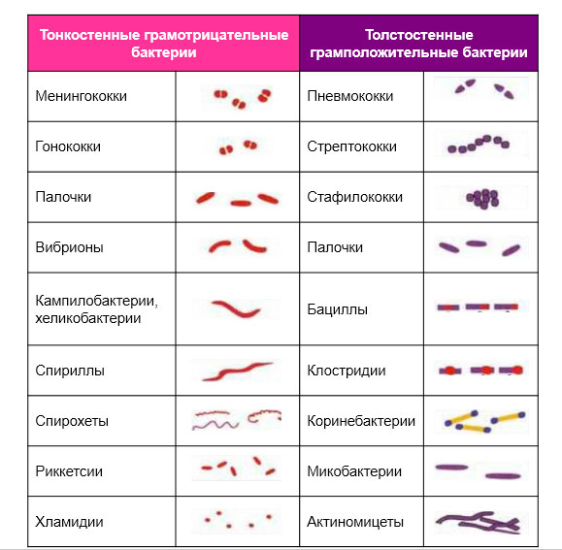

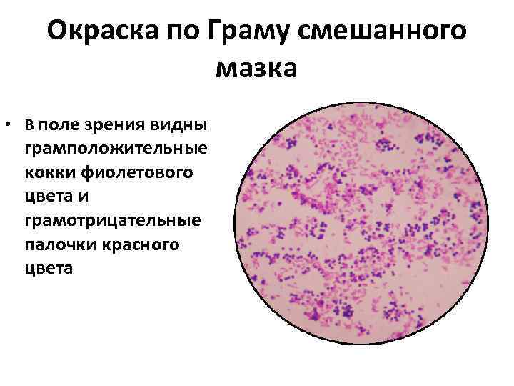

Практическая часть.

Задание 1: задание необходимо выполнить в рабочей тетради
1) дайте определение понятию «грамположительные бактерии»
2) дайте определение понятию «грамотрицательные бактерии»
3) перечислите методы окраски бактерий; в чем заключается отличие методов друг от друга

Задание 2: в рабочей тетради изобразите блок-схему «окраска по Граму» опираясь на лекционный материал.

Задание 3: изучите свойства грамположительных и грамотрицательных микроорганизмов.
Далее в рабочей тетради:
- запишите факторы, которые влияют на окрашивание по Граму.
- опишите особенности химического состава клеточной стенки грамположительных и грамотрицательных бактерий.

Сделайте вывод проделанной работе.

